Renomeando um arquivo

. Para renomear um arquivo com o fs utilizamos o método rename;

. Precisamos passar o arquivo como parâmetro;

. E também o novo nome!

. Neste método também podemos verificar algum eventual erro, pela callback;

. Que pode ser ativado quando o arquivo alvo não existe;

. Vamos ver na prática!

Primeiro vamos criar o nosso arquivo index.js:



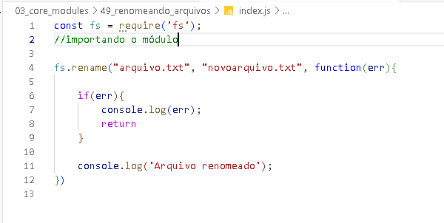

Explicando o código:

1. Primeiro, o código importa o módulo `fs` (File System) usando a função `require`. O módulo `fs` é usado para interagir com o sistema de arquivos do sistema operacional.

```javascript
const fs = require('fs');
```

2. Em seguida, o código chama a função `rename` do módulo `fs`. Essa função é usada para renomear um arquivo no sistema de arquivos. Ela aceita três argumentos:

- O primeiro argumento é o nome atual do arquivo que você deseja renomear, neste caso, "arquivo.txt".
- O segundo argumento é o novo nome que você deseja atribuir ao arquivo, neste caso, "novoarquivo.txt".
- O terceiro argumento é uma função de callback que será executada após a conclusão da operação de renomeação.

```javascript
fs.rename("arquivo.txt", "novoarquivo.txt", function(err){
```

. `fs.rename`: Esta é a chamada da função `rename` do módulo `fs`.

. `"arquivo.txt"` (primeiro argumento): Este é o nome atual do arquivo que você deseja renomear. Neste caso, "arquivo.txt" é o nome do arquivo que será renomeado.

. `"novoarquivo.txt"` (segundo argumento): Este é o novo nome que você deseja atribuir ao arquivo. Neste caso, "novoarquivo.txt" é o nome que o arquivo receberá após a renomeação.

. `function(err) { ... }` (terceiro argumento): Este é um callback, uma função que será executada após a conclusão da operação de renomeação. A função recebe um parâmetro `err` que será preenchido com um objeto de erro caso ocorra algum problema durante a operação de renomeação. Se a operação for bem-sucedida, `err` será `null` ou `undefined`.

Resumidamente, esta linha de código chama a função `rename` do módulo `fs` para renomear o arquivo "arquivo.txt" para "novoarquivo.txt". Se a renomeação for bem-sucedida, a função de callback será chamada com `err` sendo `null` ou `undefined`. Se ocorrer um erro durante a renomeação, o objeto de erro será passado para a função de callback como o valor de `err`, permitindo que você lide com erros de forma apropriada.

3. Dentro da função de callback, o código verifica se ocorreu algum erro durante a operação de renomeação. Se ocorreu um erro, ele é capturado no parâmetro `err`.

```javascript
if(err){
console.log(err);
return;
}
```

4. Se não houver erros, o código exibe uma mensagem de sucesso, indicando que o arquivo foi renomeado com sucesso.

```javascript
console.log('Arquivo renomeado');
```

Portanto, resumidamente, este código renomeia o arquivo "arquivo.txt" para "novoarquivo.txt" usando o módulo `fs` do Node.js e exibe uma mensagem de sucesso se a operação for bem-sucedida. Caso ocorra algum erro durante a renomeação, o erro será exibido no console.

Agora vamos criar o arquivo.txt para ser renomeado:



Vamos rodar no terminal com o comando node index.js

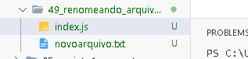

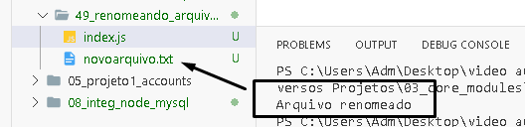

Podemos também deixar o nosso código mais dinâmico colocando inicialmente em variáveis:

